附件5
2022年柳州市大中小学“让思政课活起来”
主题微课教学比赛推荐报送操作流程
1.进入http://jyfwpt.lzeduyun.cn/柳州教育资源公共服务平台，登录报送帐号
建议使用以上几款浏览器进行报送
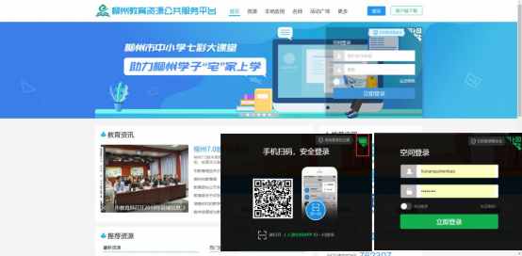
2.点击平台名称，回到平台首页
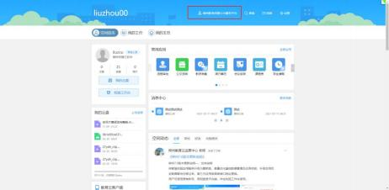
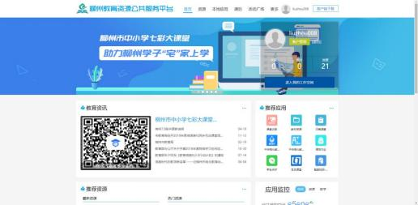
3.进入“活动广场”栏目

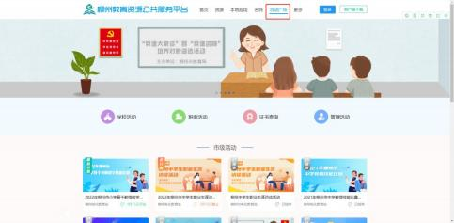
4.进入“2022年柳州市大中小学主题微课教学比赛”

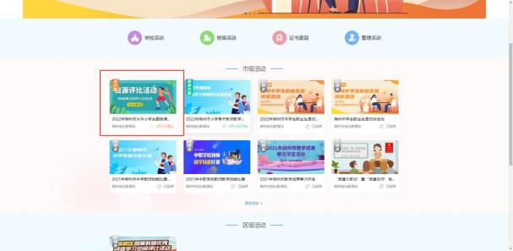
5.点击左上角的“活动管理”按钮，进入作品管理界面
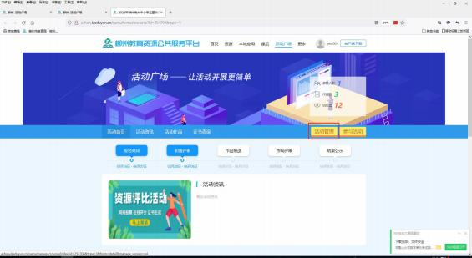

6.进入“推荐上报”栏目
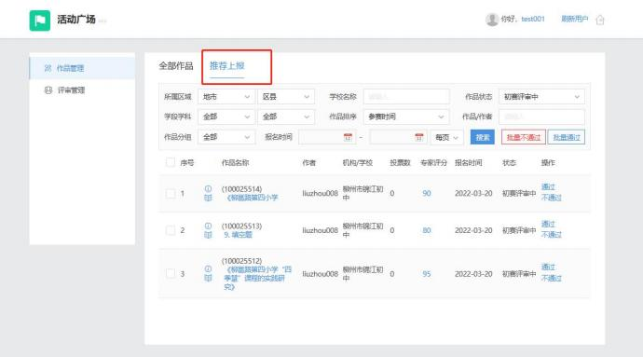
7.点击要推送作品后方的“通过”按钮，即可把作品报送至市级。（注意：已报送的作品无法进行撤销，负责报送的老师认真审核后再点击“通过”按钮）

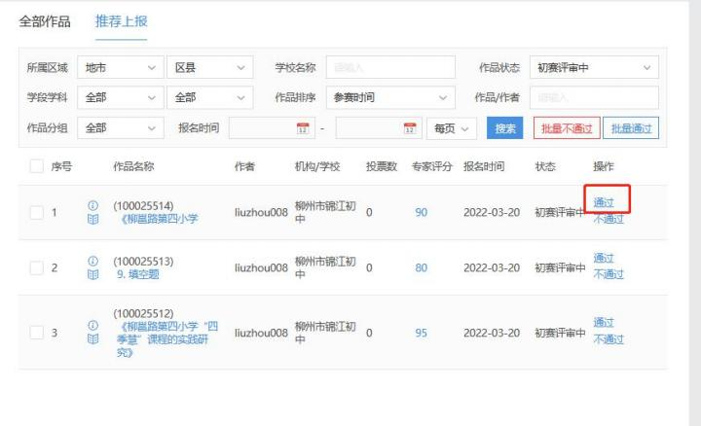
8.在“全部作品”栏目中可查看作品的状态，状态为“市级评审中”，该作品已经推送到市级
